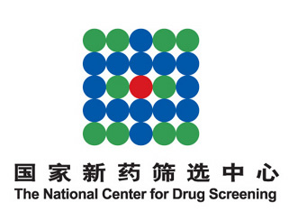
2014年皇后镇分子生物学（上海）会议
暨
第六届全国药物筛选新技术研讨会和中国热带病药物与诊断创新网络第三次会议
第二轮通知
国家新药筛选中心作为皇后镇分子生物学会议机构的海外合作方，继2013年3月首次引进并成功举办皇后镇分子生物学（上海）会议后，现定于2014年3月13日至14日在申举行主题为“药物发现与国际合作”的2014年皇后镇分子生物学（上海）会议，并同时召开第六届全国药物筛选新技术研讨会和中国热带病药物与诊断创新网络第三次会议。
中国热带病药物与诊断创新网络（China NDI）是在联合国儿童基金会、联合国计划开发署、世界银行及世界卫生组织热带病研究与培训特别规划署的资助下于2009年10月由中国疾控中心寄生虫病所、国家新药筛选中心和第二军医大学等12家单位在上海发起成立的，旨在为我国乃至亚洲地区的热带病防控做出贡献。
皇后镇分子生物学会议（Queenstown Meeting）是国际著名品牌论坛，长期以来吸引了无数科学家、学生和创业人士的参加，加上与之同步进行的药物筛选新技术研讨会及中国热带病药物与诊断创新网络会议将为国内从事新药研究开发的专业人员提供最新的领域信息和广泛的交流平台。本次会议将邀请一批国内外著名学者参会演讲。
本次活动为免费性质，得到“重大新药创制”科技重大专项课题、中国科学院上海药物研究所、新西兰莫里斯•威尔金斯中心、Biochemical Journal、Trends in Pharmacological Sciences（TiPS）、浦东新区科协和世界卫生组织热带病研究与培训特别规划署等的支持，主办方将无偿提供会议资料和会日餐饮，参会人员的交通和住宿费用自理。有意报名者请填写后附回执传真至021-50800721或E-mail至 hnzhang@mail.shcnc.ac.cn。报名截止日期为2014年2月24日。
一、研讨对象：高等院校、科研机构和医药企业从事新药开发的研究人员
二、报名时间：即日起至2014年2月24日
三、会议时间：2014年3月13日至14日
四、联系人：张宏娜，联系电话：021-50801313转248
国家新药筛选中心
2013年12月19日
报名回执
姓名 |  | 性别
工作单位
职务/职称 |  | 传真
固定电话 |  | 手机
电子邮件 |  | 邮编
联系地址

